配置部署步骤
1 新建一个Qt工程（此处不进行描述）
2 选择项目 -> Run
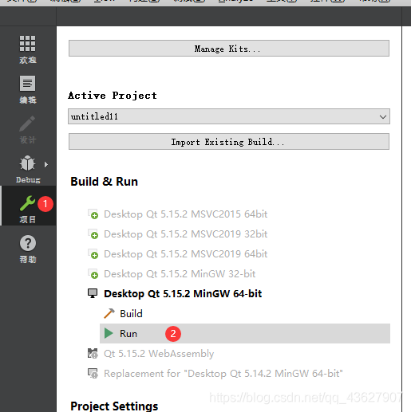

3 点击添加Deploy步骤
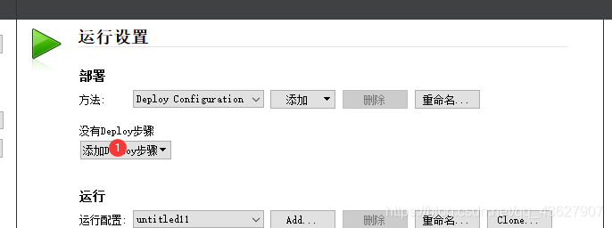

4 选择Custom Process Step(有的Qt版本的是：自定义流程步骤)
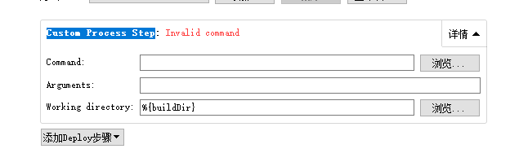
5 Command栏输入windeployqt（若没有把Qt库加入到Path环境变量，则配置
%{Qt:QT_INSTALL_BINS}/windeployqt），点击Arguments输入框，再点击右侧符号
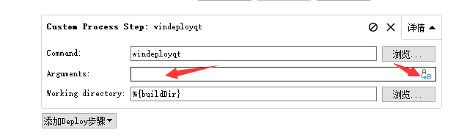

6 选中ActiveProject:RunConfig:Executable:FilePath（注意有的Qt版本中名称不是这一个）,窗口下方会显示E:/Code/Qt/bin/untitled11.exe(当前工程的可执行文件路径)
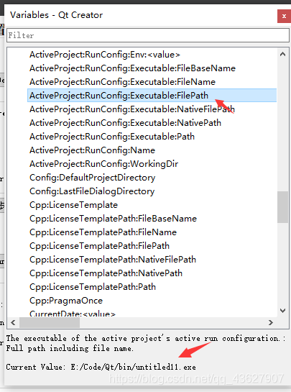

7 配置完成后如下图所示
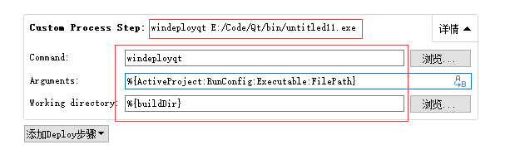

8 部署运行
配置好后单击运行按键或Ctrl + R，然后即可在bin路径下看到部署完成的程序了。
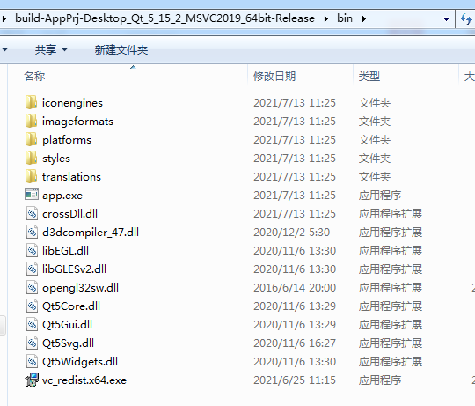

9、取消每次运行都部署
按前面步骤配置好后每次运行程序都会部署；
选择工具 -> 选项 -> 构建和运行 -> General，将在运行项目前总是先部署取消勾选，然后点击OK；
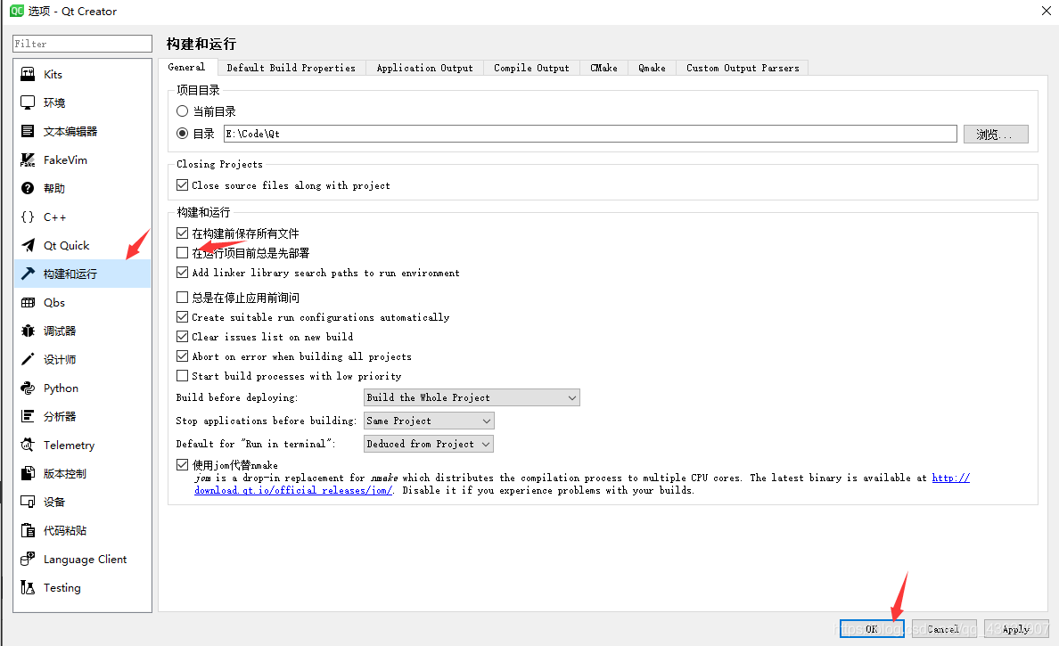

这时如果直接点击运行会显示启动程序失败，需要先点击构建，构建完成后再点击运行，这时bin路径下只有一个可执行文件，没有依赖库；
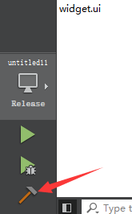

需要部署时只需要右键选中工程，点击部署即可。

